SHOW config_file; /Library/PostgreSQL/14/data/postgresql.conf

sudo vi /Library/PostgreSQL/14/data/postgresql.conf

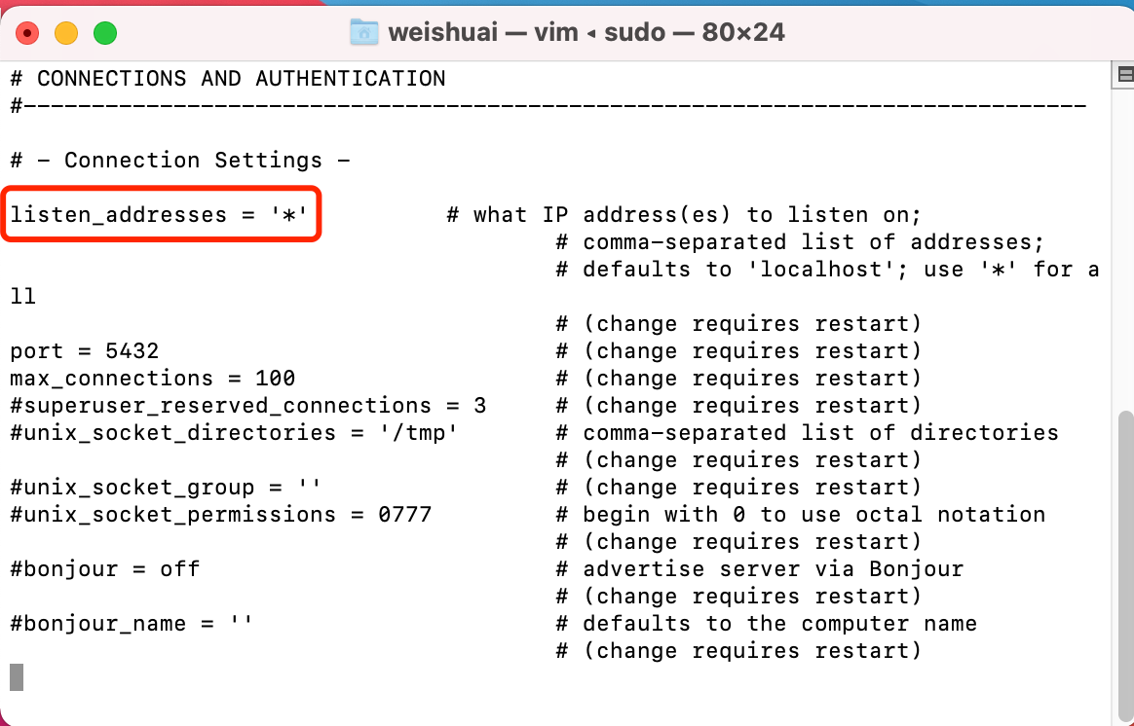

sudo vi /Library/PostgreSQL/14/data/pg_hba.conf

